Студент: Базарбай Қарақат

Группа: ПО2401

Дата выполнения: 11.03.26

Практическая работа №1
Тема: Проверка интерфейса сайта
Цель работы:
Научиться анализировать интерфейс веб-сайта, находить ошибки в удобстве использования и оценивать его дизайн.

Ход работы
Для анализа был выбран сайт https://ru.pinterest.com/ — онлайн-платформа для поиска и сохранения ✨эстетичных✨ изображений, идей и вдохновения.

1. Главное меню
Названия разделов и элементов интерфейса понятны пользователю. Основные функции:
- поиск,
- сохранённые пины,
- профиль,
- обновления,
- уведомления,
- настройки
легко доступны. Переход между страницами осуществляется быстро и удобно.
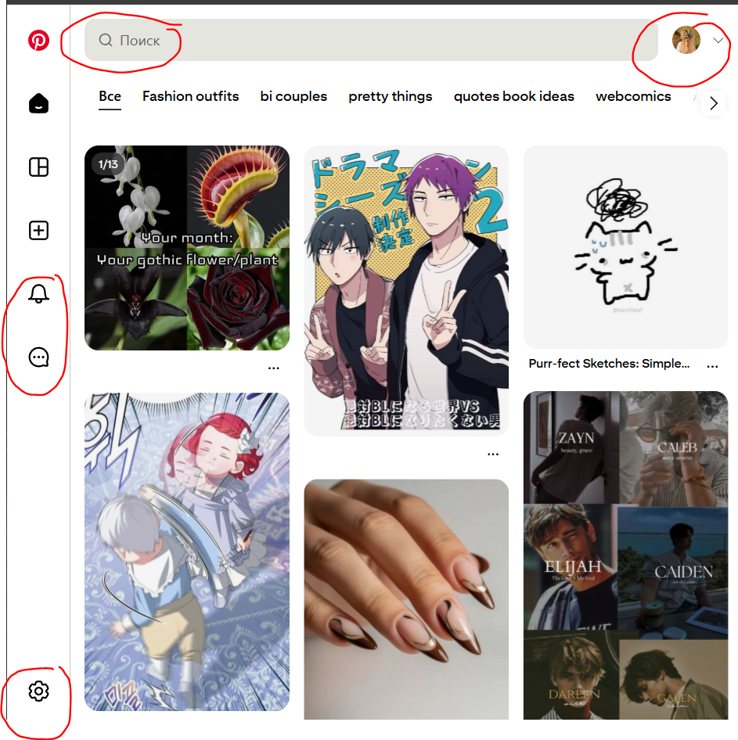

2. Дизайн сайта
У сайта минималистичный дизайн. Основные цвета — белый, серый, черный и красный, что делает интерфейс визуально чистым, аккуратным и не перегруженным (хоть и используется красный цвет, который является довольно ярким и кричащим. Но так как его используют как акценты, он не режет глаза). Шрифт достаточно крупный и легко читаемый (первая картинка). Элементы интерфейса расположены логично и не мешают просмотру контента. Также хотелось подметить что дивки с изображениями красиво и интересно распологаются в виде пазла (так как каждое изображение сохраняет свою форму как на второй картинке).
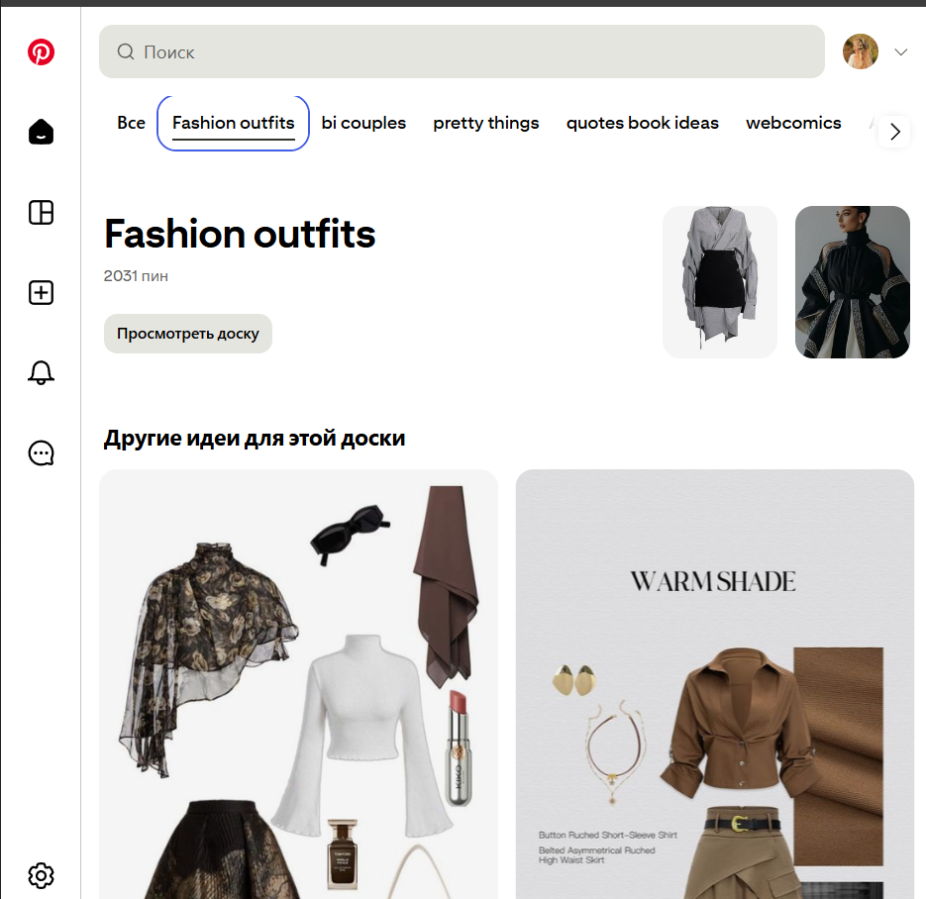
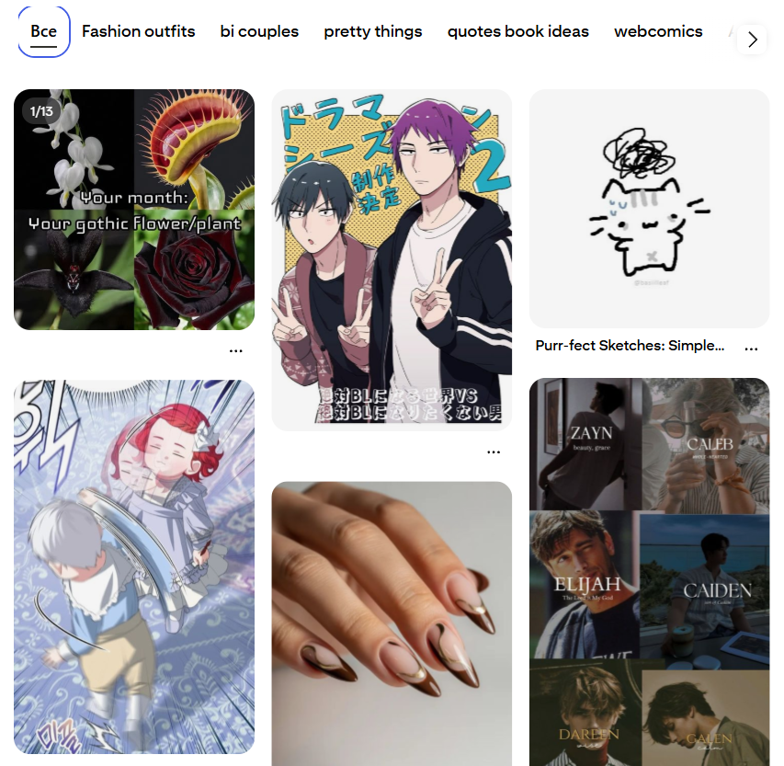

3. Навигация
Найти нужную информацию достаточно легко благодаря строке поиска и системе рекомендаций (в строке поиска и разделе Обновления). Можно быстро перейти на главную страницу через логотип сайта. Навигация по разделам и коллекциям интуитивно понятна. Можно даже настроить сортировку коллекции, что очень удобно для просмотра и поиска сохраненных пинов.
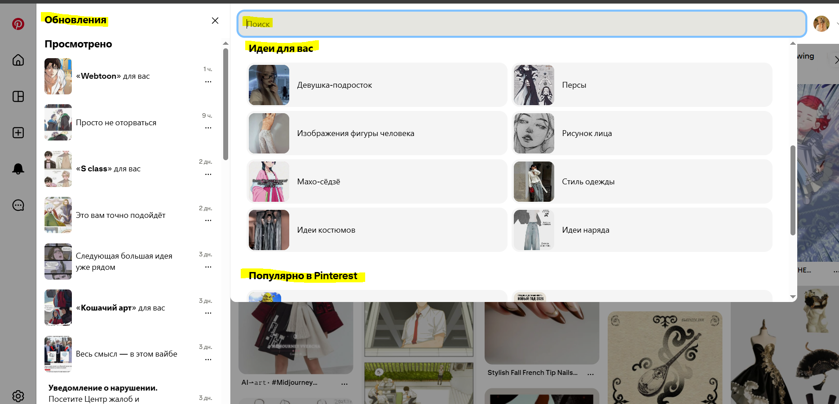
Также сразу в главной странице, есть навигация в “Мои Доски”, что очень удобно.

4. Кнопки и ссылки
Большинство кнопок и ссылок работают правильно и ведут на соответствующие страницы. Однако была обнаружена ошибка: ссылка «Установить приложение в Windows» открывает пустую страницу untitled: auto:blank, что указывает на некорректную работу ссылки.
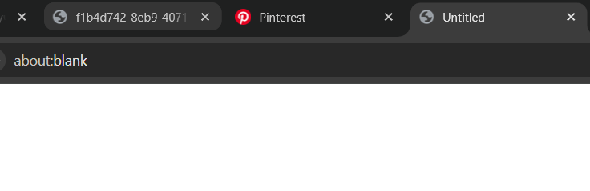

5. Адаптивность
Сайт хорошо адаптируется под разные устройства и размеры экрана. На компьютере и на телефоне интерфейс выглядит аккуратно, элементы не съезжают и сохраняют удобство использования.
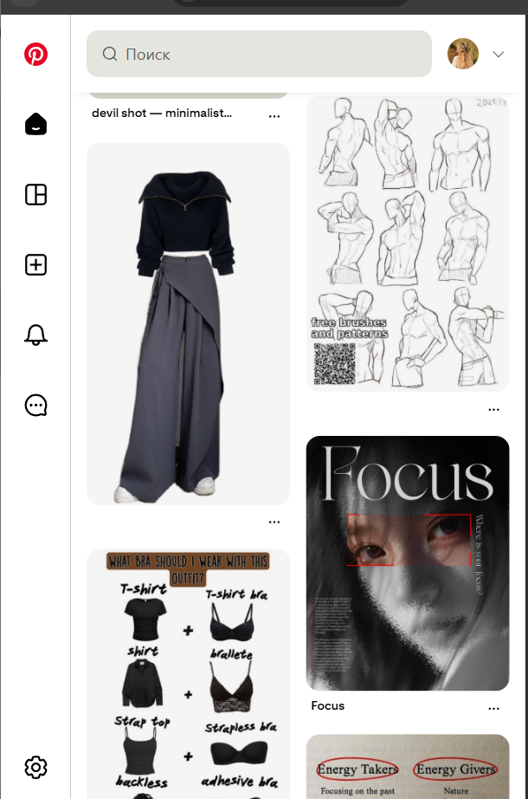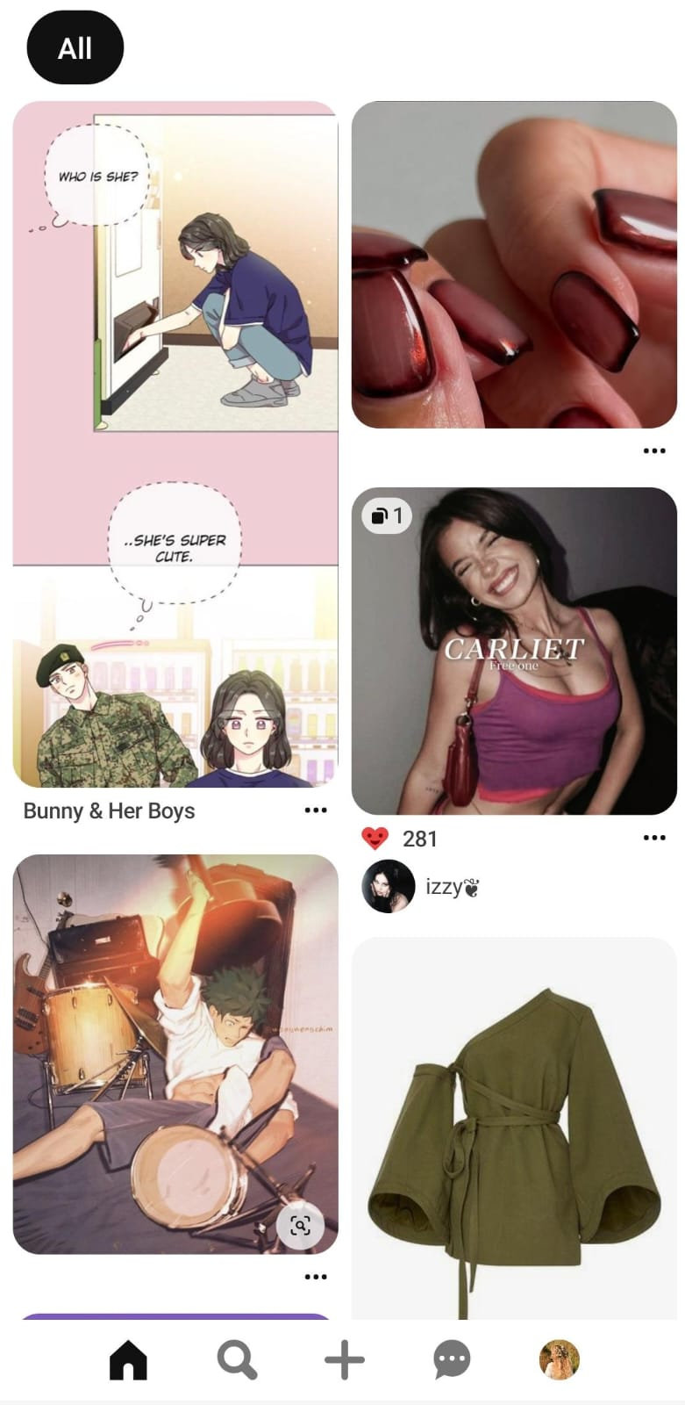
Но есть небольшие нюансы при просмотре Пинов в виде видео/гифки
На веб-сайте через ноутбок можно скачивать все виды изоображении и видео (то есть имеются кнопки в интерфейсе для скачивания)
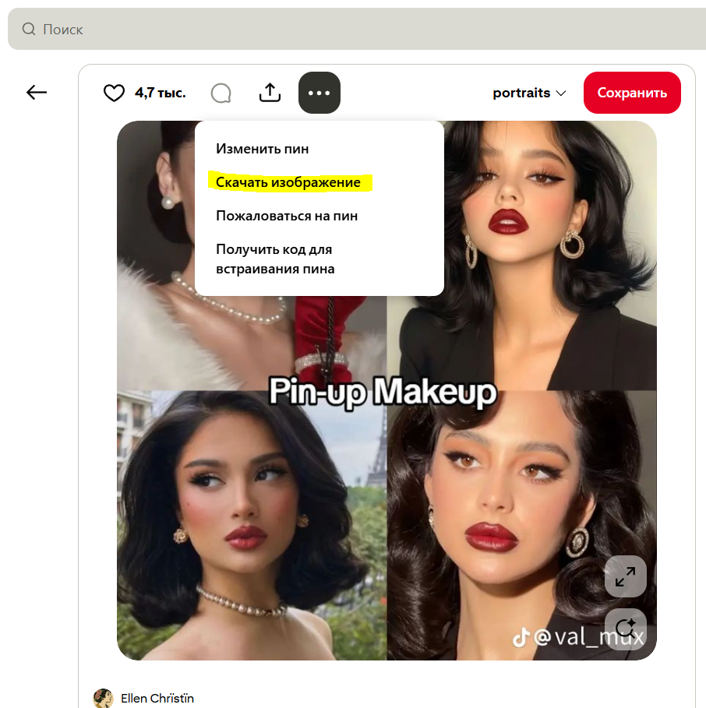
А на телефоне (я взяла один и тот же пин для примера) этот же пин выложен в видео видео/изображения, и поэтому там почему то нету кнопки для скачивание на пины с таким форматом.
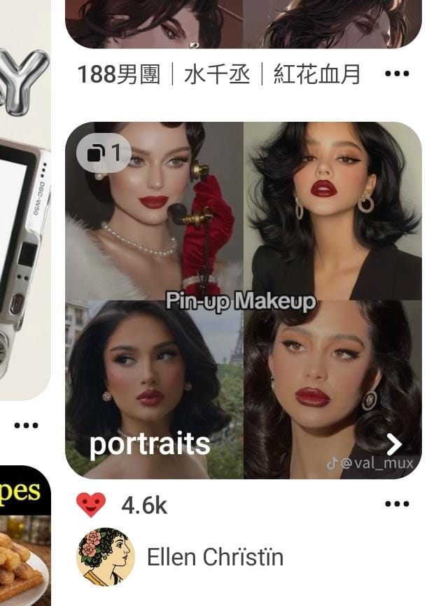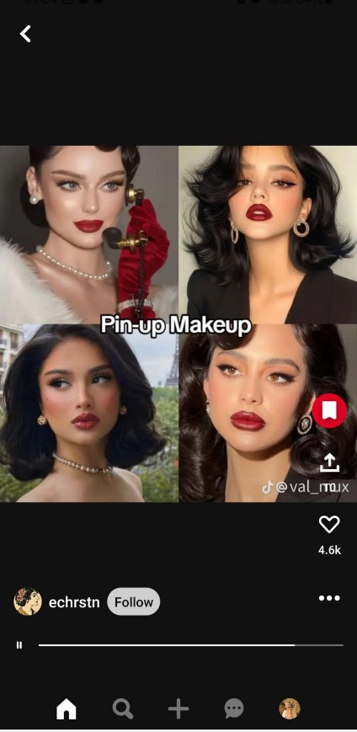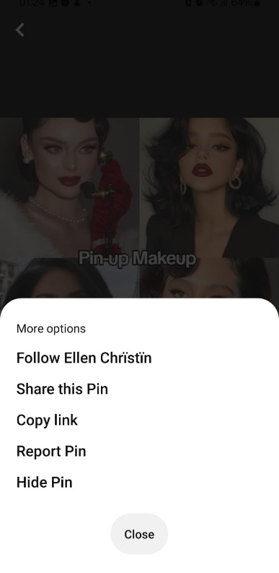

Таблица проверки
№ | Элемент интерфейса | Что проверяли | Результат
1 | Главное меню | Переход между разделами | Работает ✔
2 | Дизайн | Цвета и шрифт | Удобно ✔
3 | Навигация | Поиск информации | Легко ✔
4 | Кнопки | Проверка ссылок | Есть замечание
5 | Адаптивность | Вид на телефоне | Есть замечание

Вывод
Интерфейс сайта Pinterest является удобным и понятным для пользователей. Дизайн выполнен в минималистичном стиле, что делает сайт приятным и эстетичным для просмотра, и также упрощает поиск информации.
Навигация работает корректно, а элементы интерфейса расположены логично. Единственным недостатком является некорректная работа ссылки «Установить приложение в Windows», которая открывает пустую страницу. В целом сайт удобен в использовании и хорошо адаптирован для разных устройств.
Самая beatiful преподша Мисс Наргиз, я стралась и делала все от руки, я же молодец, можно мне 95?


